mac os 配置后台步骤

1. 首先下载好xampp软件，还有后台文件的压缩包 shopping
2. 把Apache 和 Mysql 都开起来，进入浏览器，输入localhost:8080 有画面就说明成功了

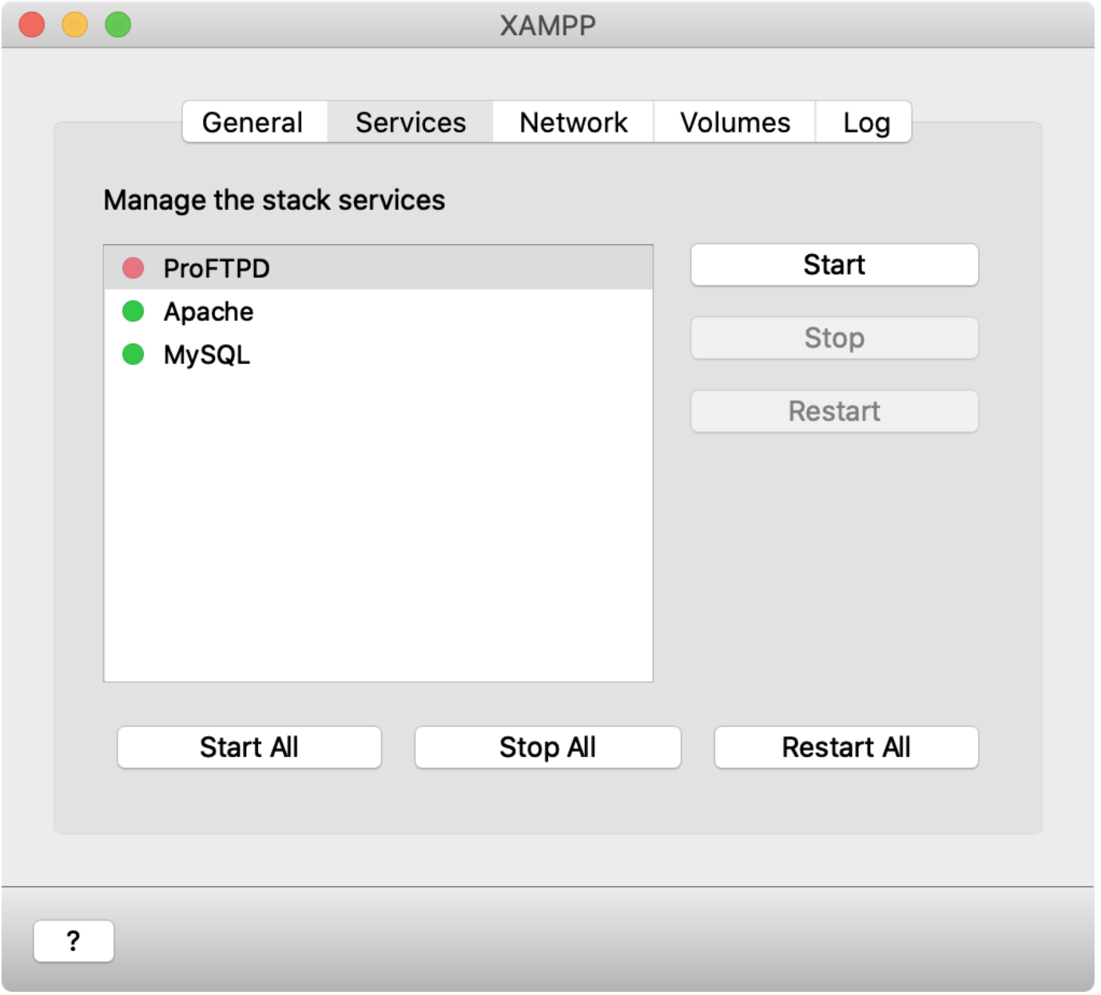

1. network 开启enable选项

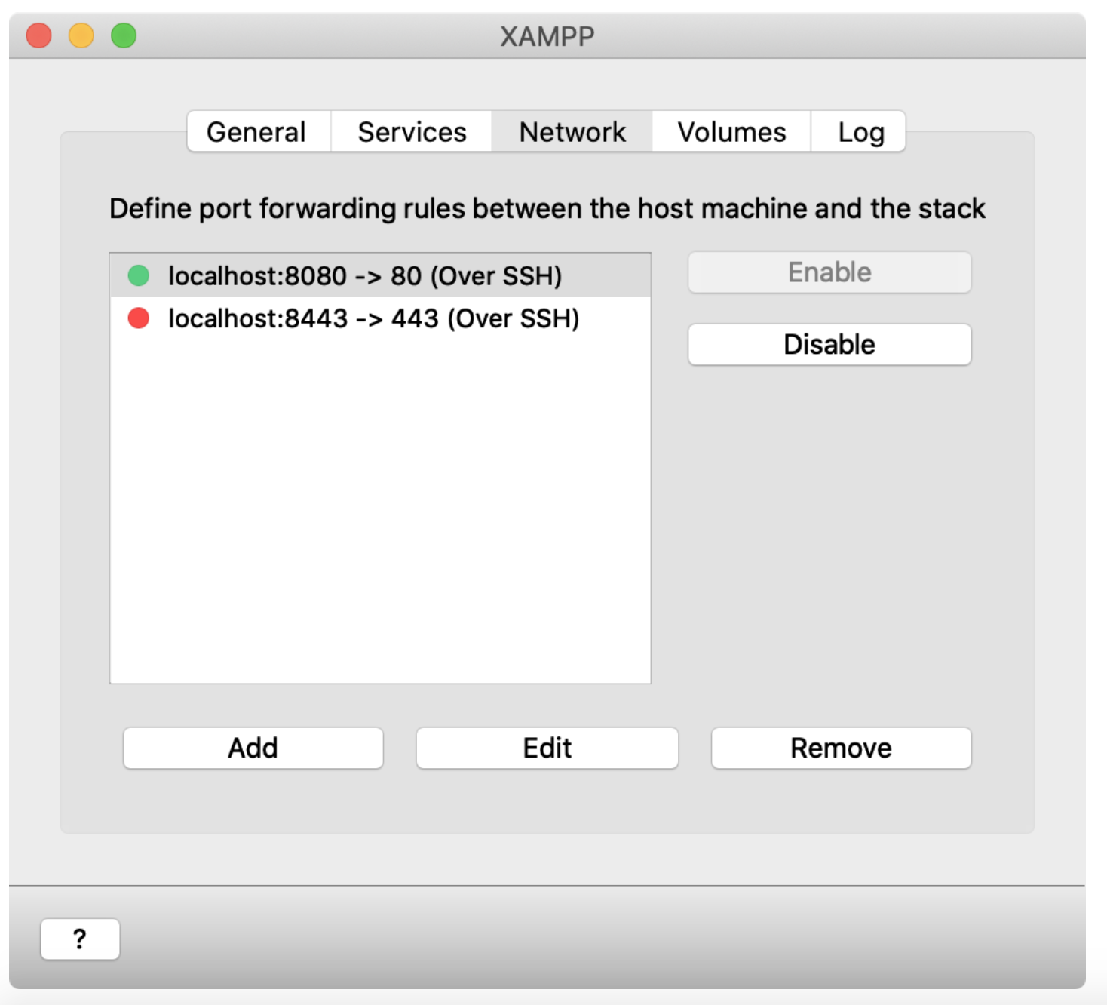

1. 开启这个，可以在访达看到的htdocs的文件夹，然后把shopping文件夹放进去

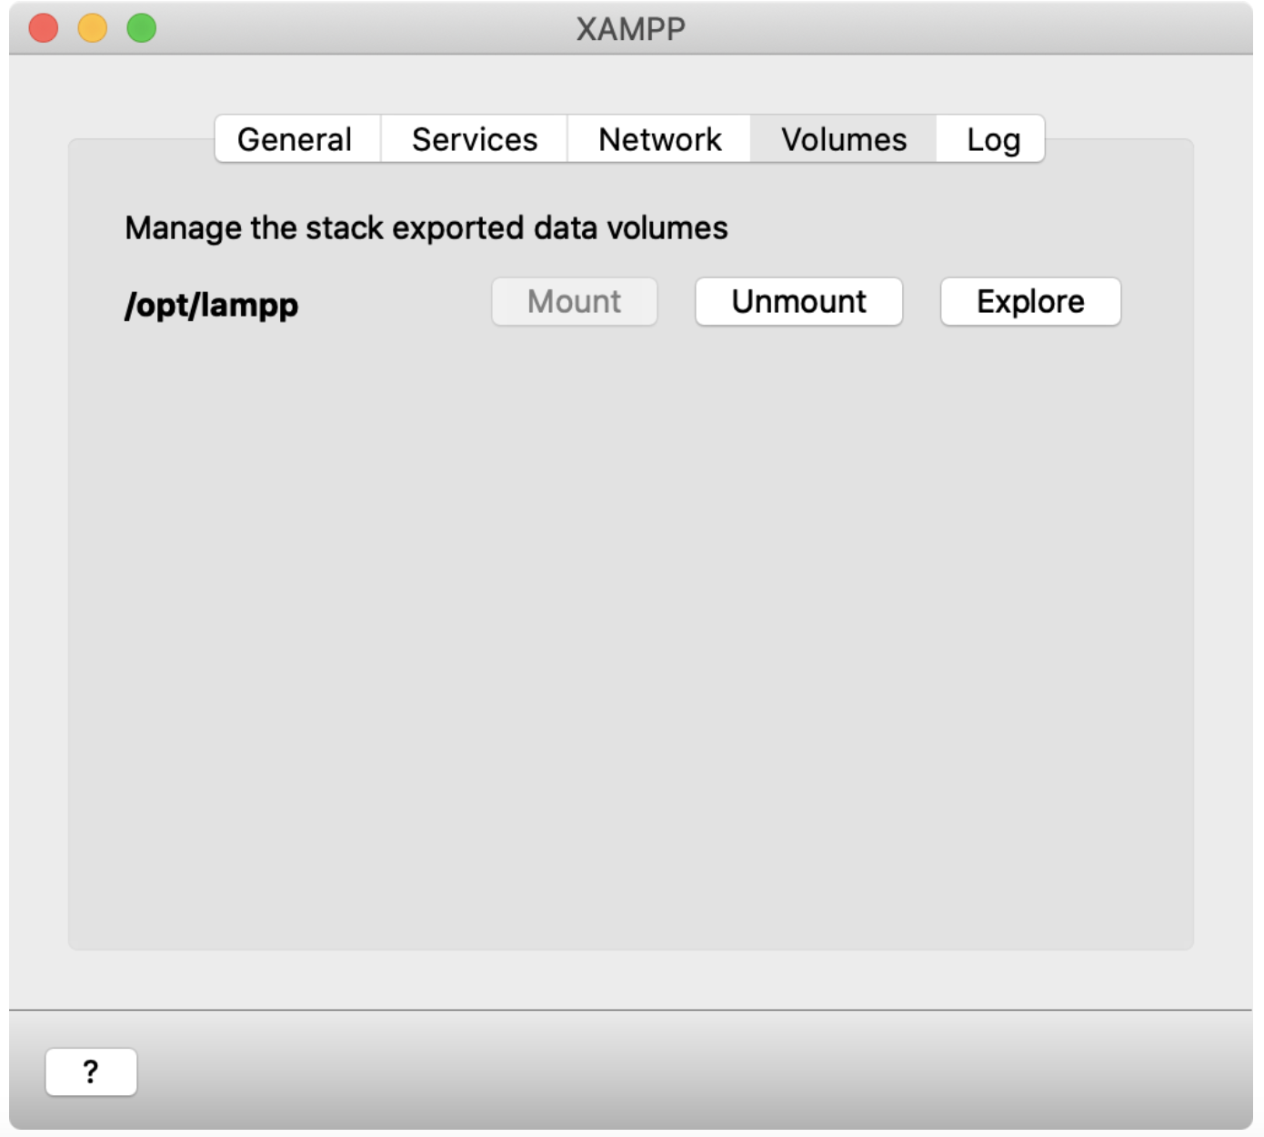

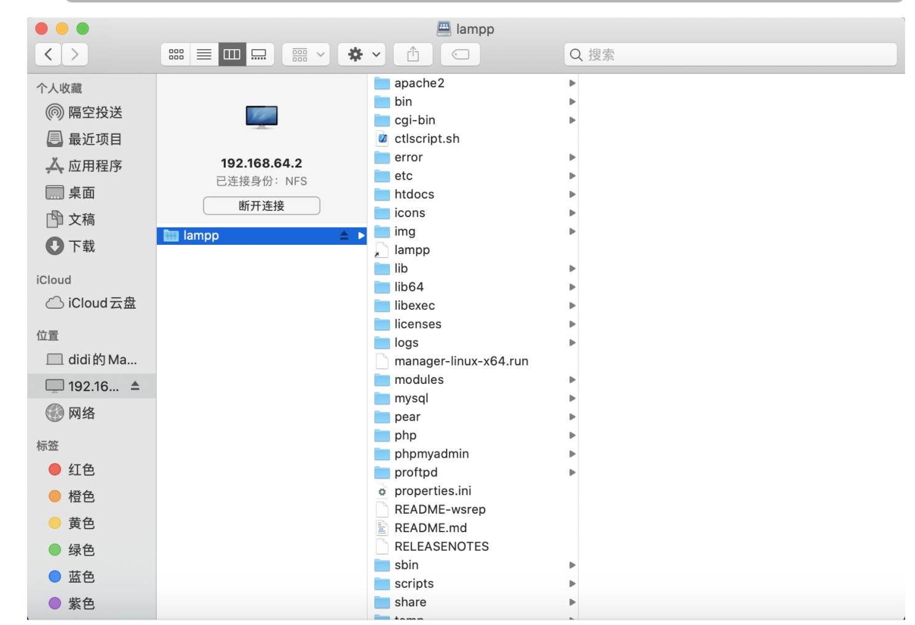

1. 开启mysql，点击open terminals，可以进入xampp的命令行，输入命令 mysql -uroot -p后直接按回车，不需要输入密码

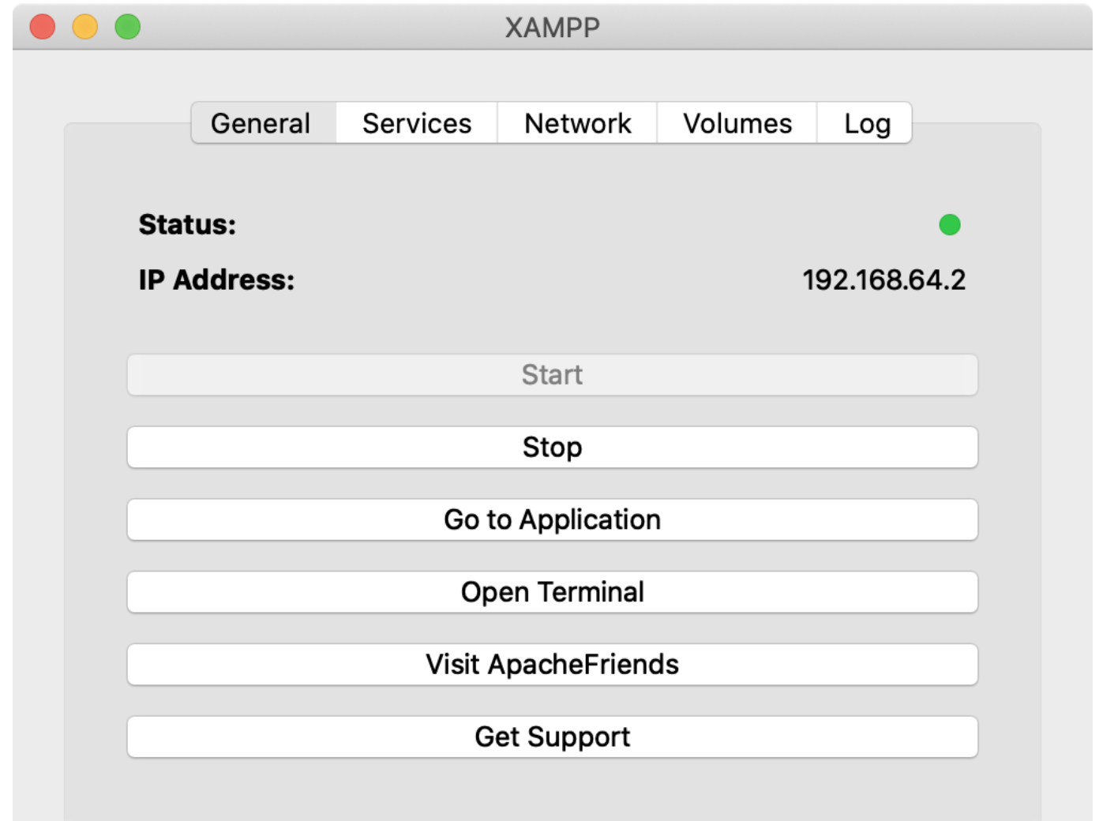

1. 出现这个welcome就说明成功了